**Лабораторно - практическая работа № 19**

## Задание 1

Для начала давайте просто сделаем два блока без позиционирования (*обратите внимание на то, что элементы не прижаты к краю окна, так как body имеет margin по умолчанию*):

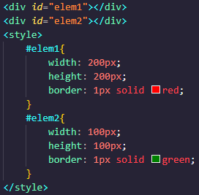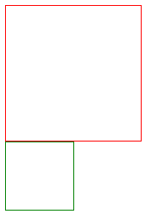

## Задание 2

Давайте теперь зеленому блоку зададим абсолютное позиционирование, поставив его в позицию сверху 150px и слева 100px:

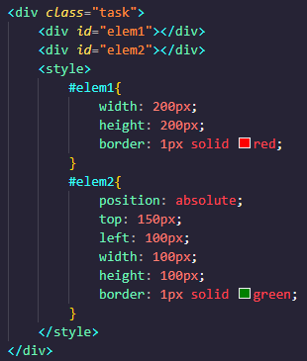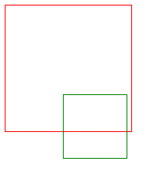

Задание 3

Давайте теперь поставим зеленый блок в позицию 0px сверху и 0px слева:

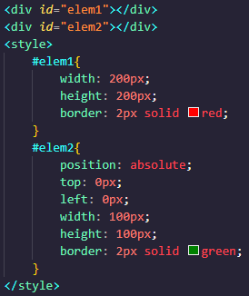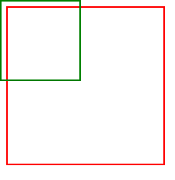

Задание 4

Давайте теперь поставим зеленый блок в позицию 0px сверху и 0px справа:

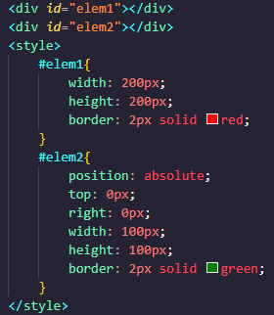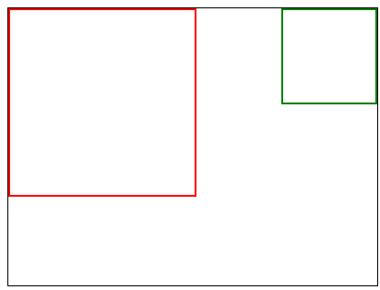

Задание 5

Давайте теперь поставим зеленый блок в позицию 0px снизу и 0px справа:

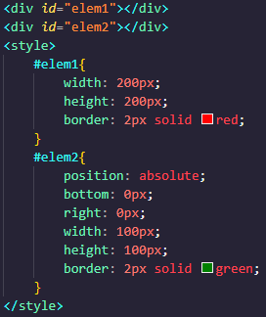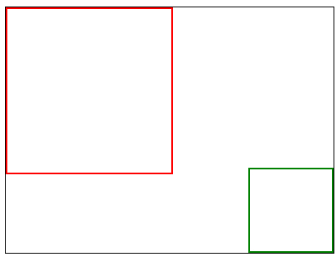

Задание 6

Давайте теперь поставим зеленый блок в позицию 0px снизу и 0px слева:

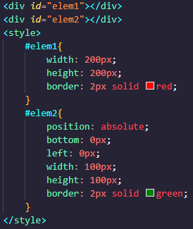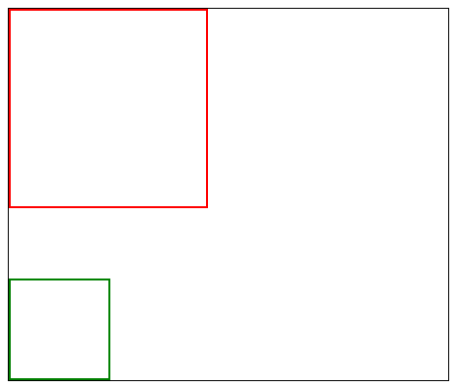

Задание 7

С помощью абсолютного позиционирования разместите блоки следующим образом:

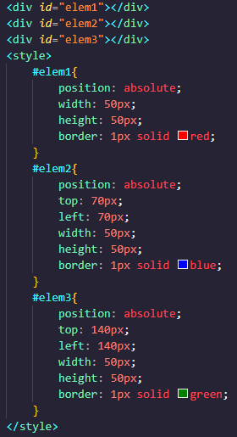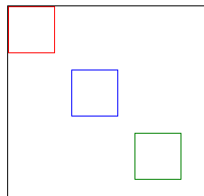

Задание 8

С помощью абсолютного позиционирования разместите блоки следующим образом:

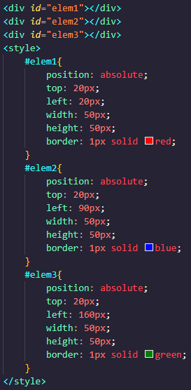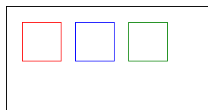

Задание 9

С помощью абсолютного позиционирования разместите блоки следующим образом:

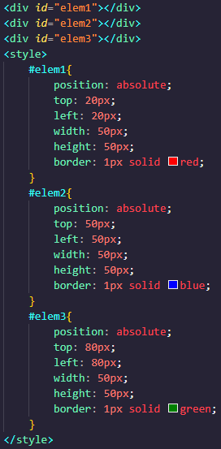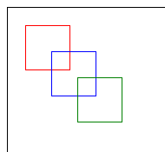

Задание 10

С помощью абсолютного позиционирования разместите блоки следующим образом:

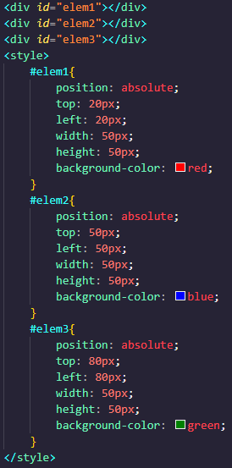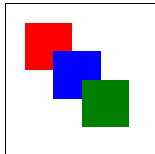

# **Задание 11, 12, 13, 14**

Для начала давайте просто сделаем два блока без позиционирования (можно взять код из 1 задания, просто поменять параметры):

Добавим теперь первому блоку relative. От этого пока ничего не поменяется, так как мы не указали смещение блока:

Давайте теперь отодвинем наш блок на 30px сверху, указав ему свойство top. При этом все остальные элементы будут вести себя так, будто наш блок остался том месте, где был изначально:

Давайте также отодвинем наш блок на 40px слева, указав ему свойство left:

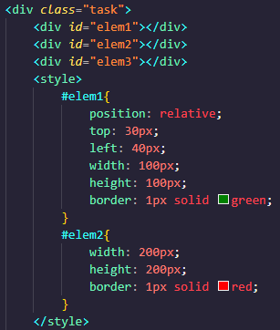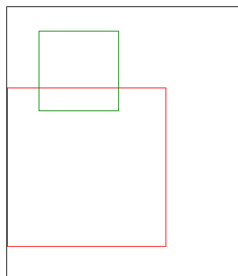

# **Задание 15**

Отрицательные значения свойств top, right, bottom и left сдвигают в противоположном направлении. К примеру, положительное значение top сдвигает вниз, а отрицательное - вверх.

Давайте отодвинем наш второй блок на 40px вверх, указав ему отрицательное значение свойства top:

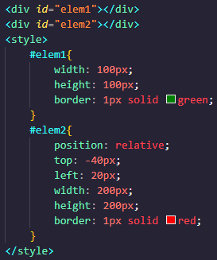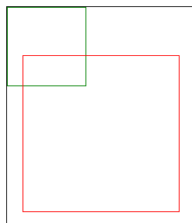

# **Задание 16**

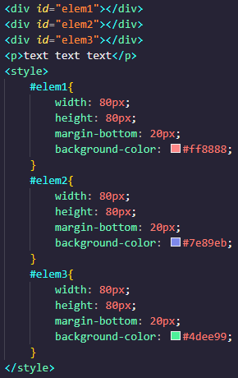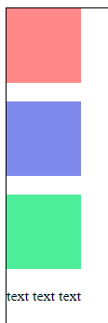

# **Задание 17**

Сместите эти блоки из задания 16 с помощью относительного позиционирования следующим образом:

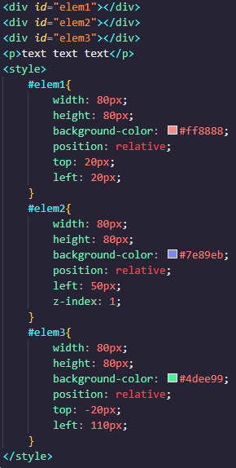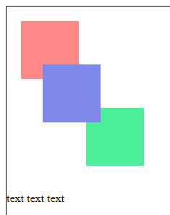

# **Задание 18**

Для начала давайте просто сделаем блок-родитель и блок-потомок без позиционирования:

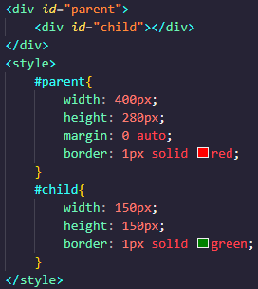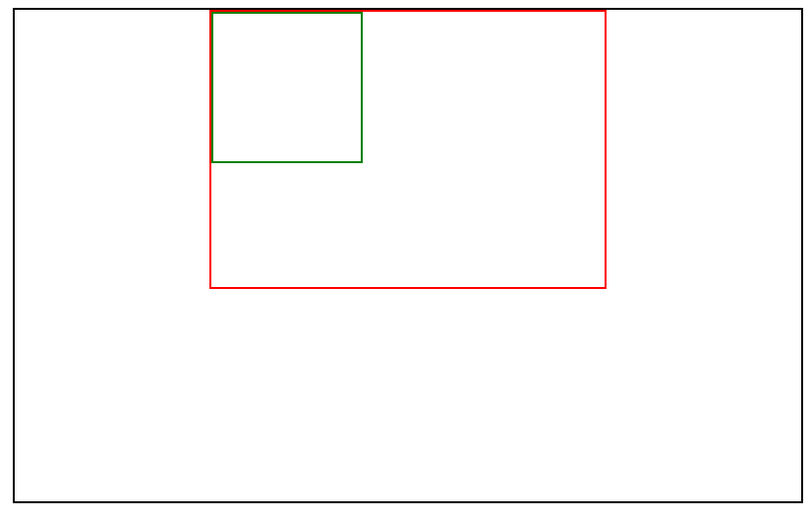

# **Задание 19**

Давайте теперь абсолютно спозиционируем зеленый блок. Так как родителю не указан relative, то потомок будет позиционироваться относительно окна браузера:

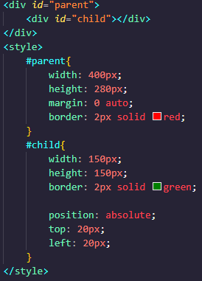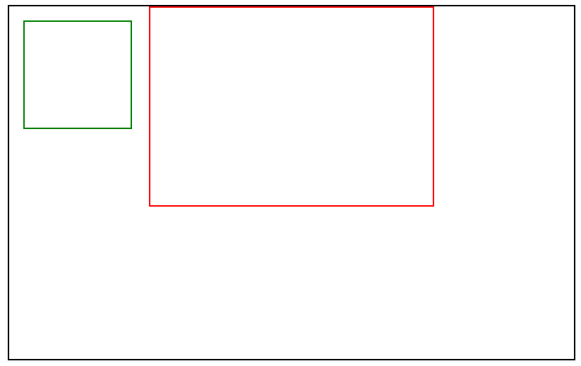

# **Задание 20**

Укажем теперь родителю relative. В этом случае потомок будет позиционироваться относительно своего родителя:

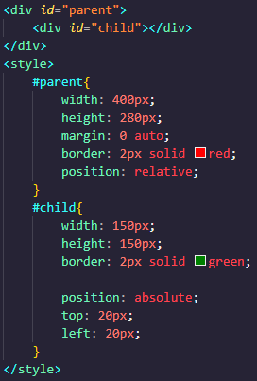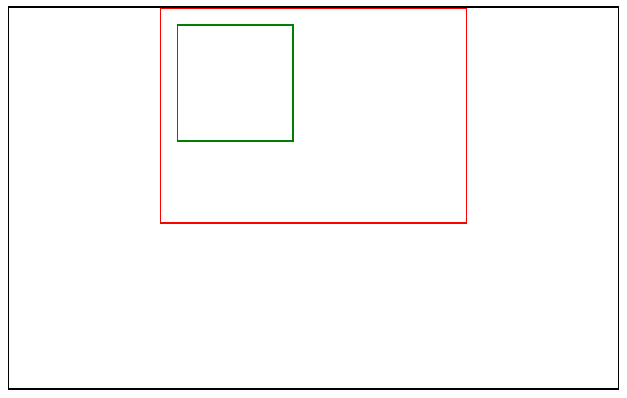

# **Задание 21-22**

В следующих задачах основной блок стоит по центру с помощью margin в значении auto, а остальные позиционируются относительно него с помощью свойства position.

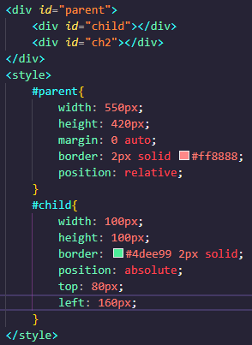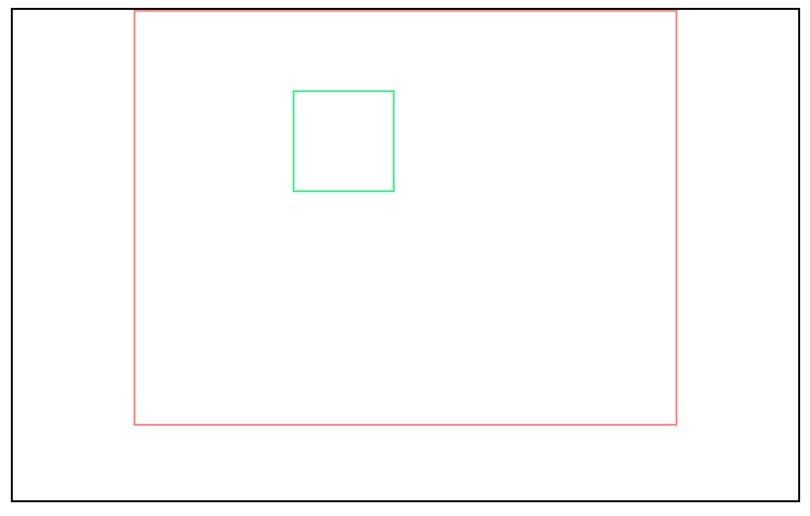

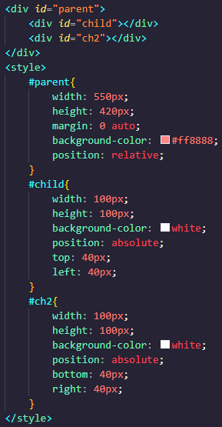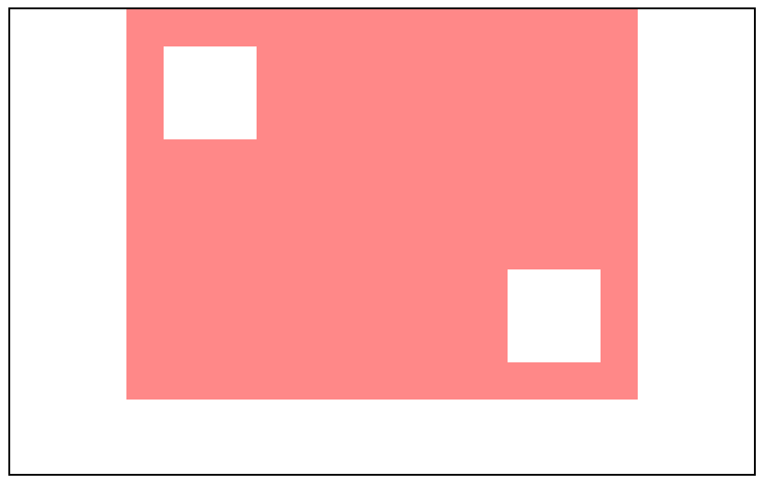

# **Задание 23**

В следующих задачах основной блок стоит по центру с помощью margin в значении auto, а остальные позиционируются относительно него с помощью свойства position

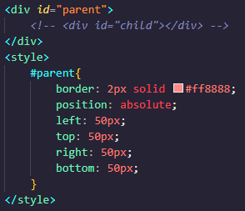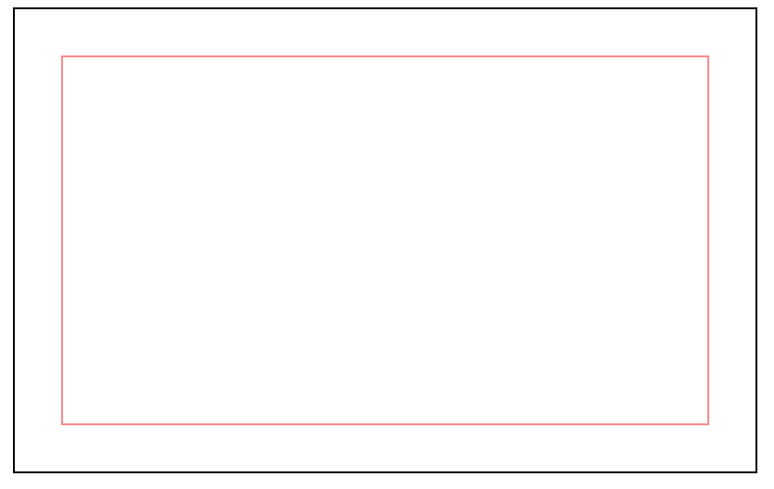

# **Задание 24**

Пусть у нас есть два элемента, абсолютно спозиционированных так, чтобы накладываться друг на друга. В таком случае выше будет тот элемент, который идет ниже в HTML коде:

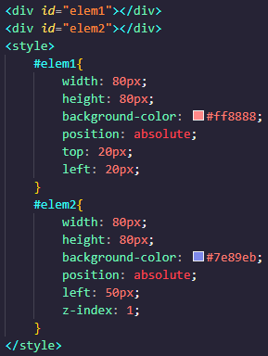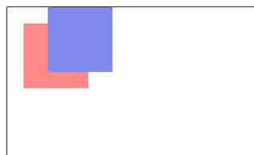

# **Задание 25-26**

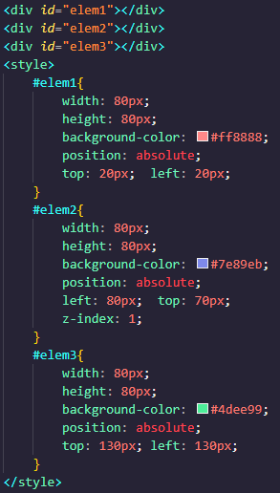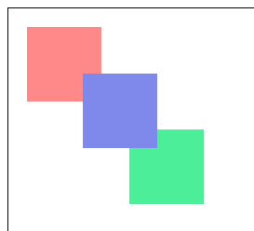

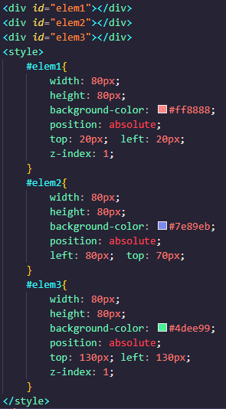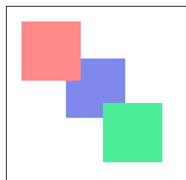

# **Задание 27**

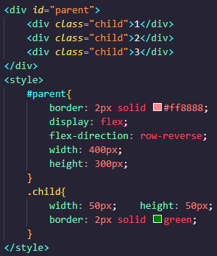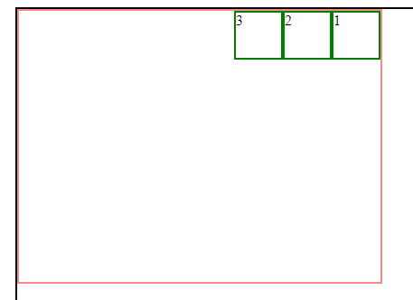

# **Задание 28**

## Значение column

Значение column выстраивает элементы в колонку:

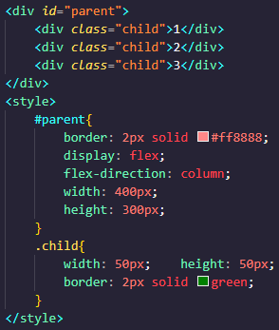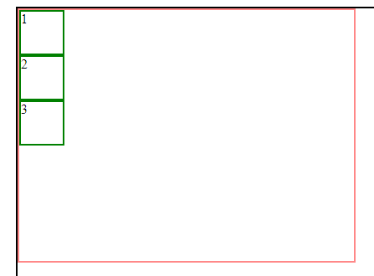

# **Задание 29**

## Значение column-reverse

Зададим теперь значение column-reverse. В этом случае колонка будет перевернутой - элементы будут прижаты к низу, при этом первый элемент будет самым нижним:

